|  |  |
| --- | --- |
| **enseignements TECHNOLOGIQUEs transversaux** | |
| **3. SOLUTIONS TECHNOLOGIQUES**  **3.1 STRUCTURES MATERIELLES ET/OU LOGICIELLES**  **3.1.2 TYPOLOGIE DES SOLUTIONS CONSTRUCTIVES DES LIAISONS ENTRE SOLIDES** |  |
| **SCHÉMA cinématique et structurel** | |

**Classes d’équivalences**

**Définition**

Une classe d'équivalence est un groupe de pièces n'ayant aucun mouvement relatif les unes par rapport aux autres pour une phase de fonctionnement donnée.

Une classe d’équivalence est un solide, elle ne contient pas de pièces dont la fonction est de se déformer.

**Exemple**

**Moteur Thermique de modèle réduit**

L’assemblage des nombreuses pièces du moteur ne se résume qu’à 4 classes d’équivalences :

1. Le carter :

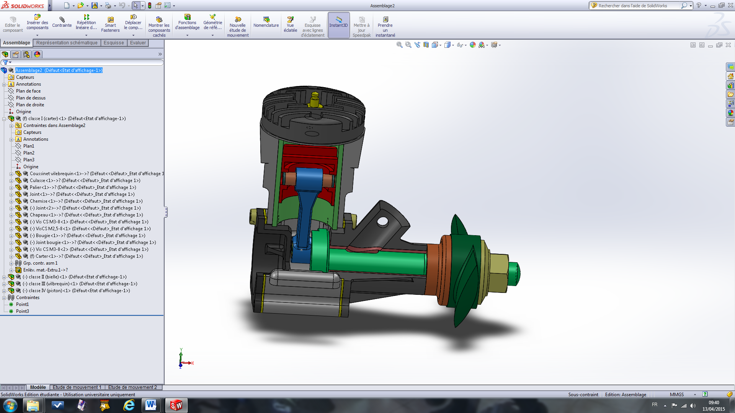

1. La bielle : 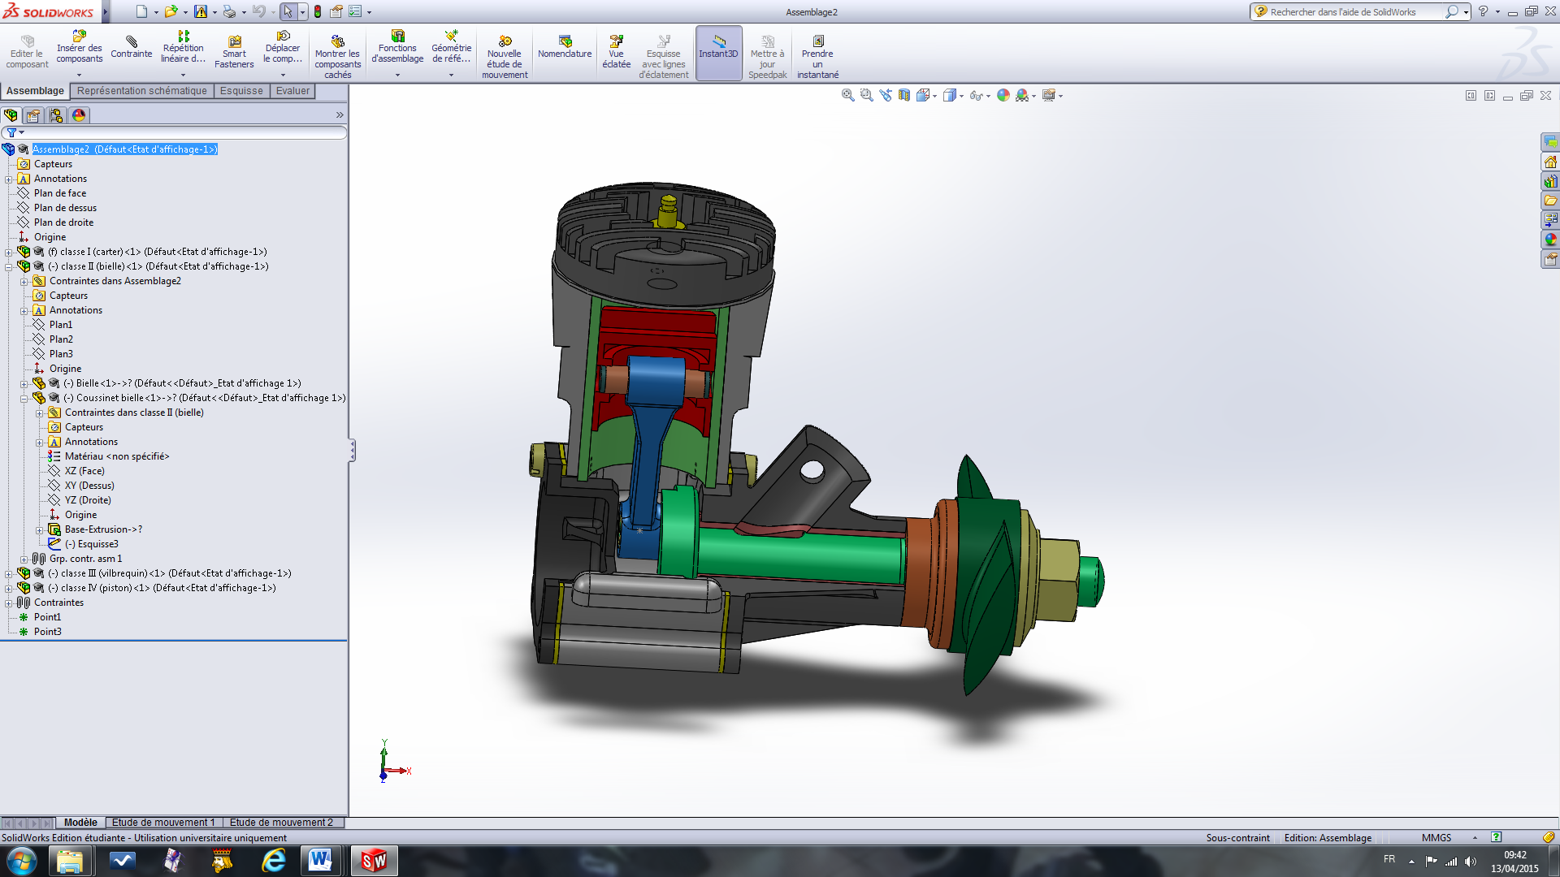
2. Le vilebrequin : 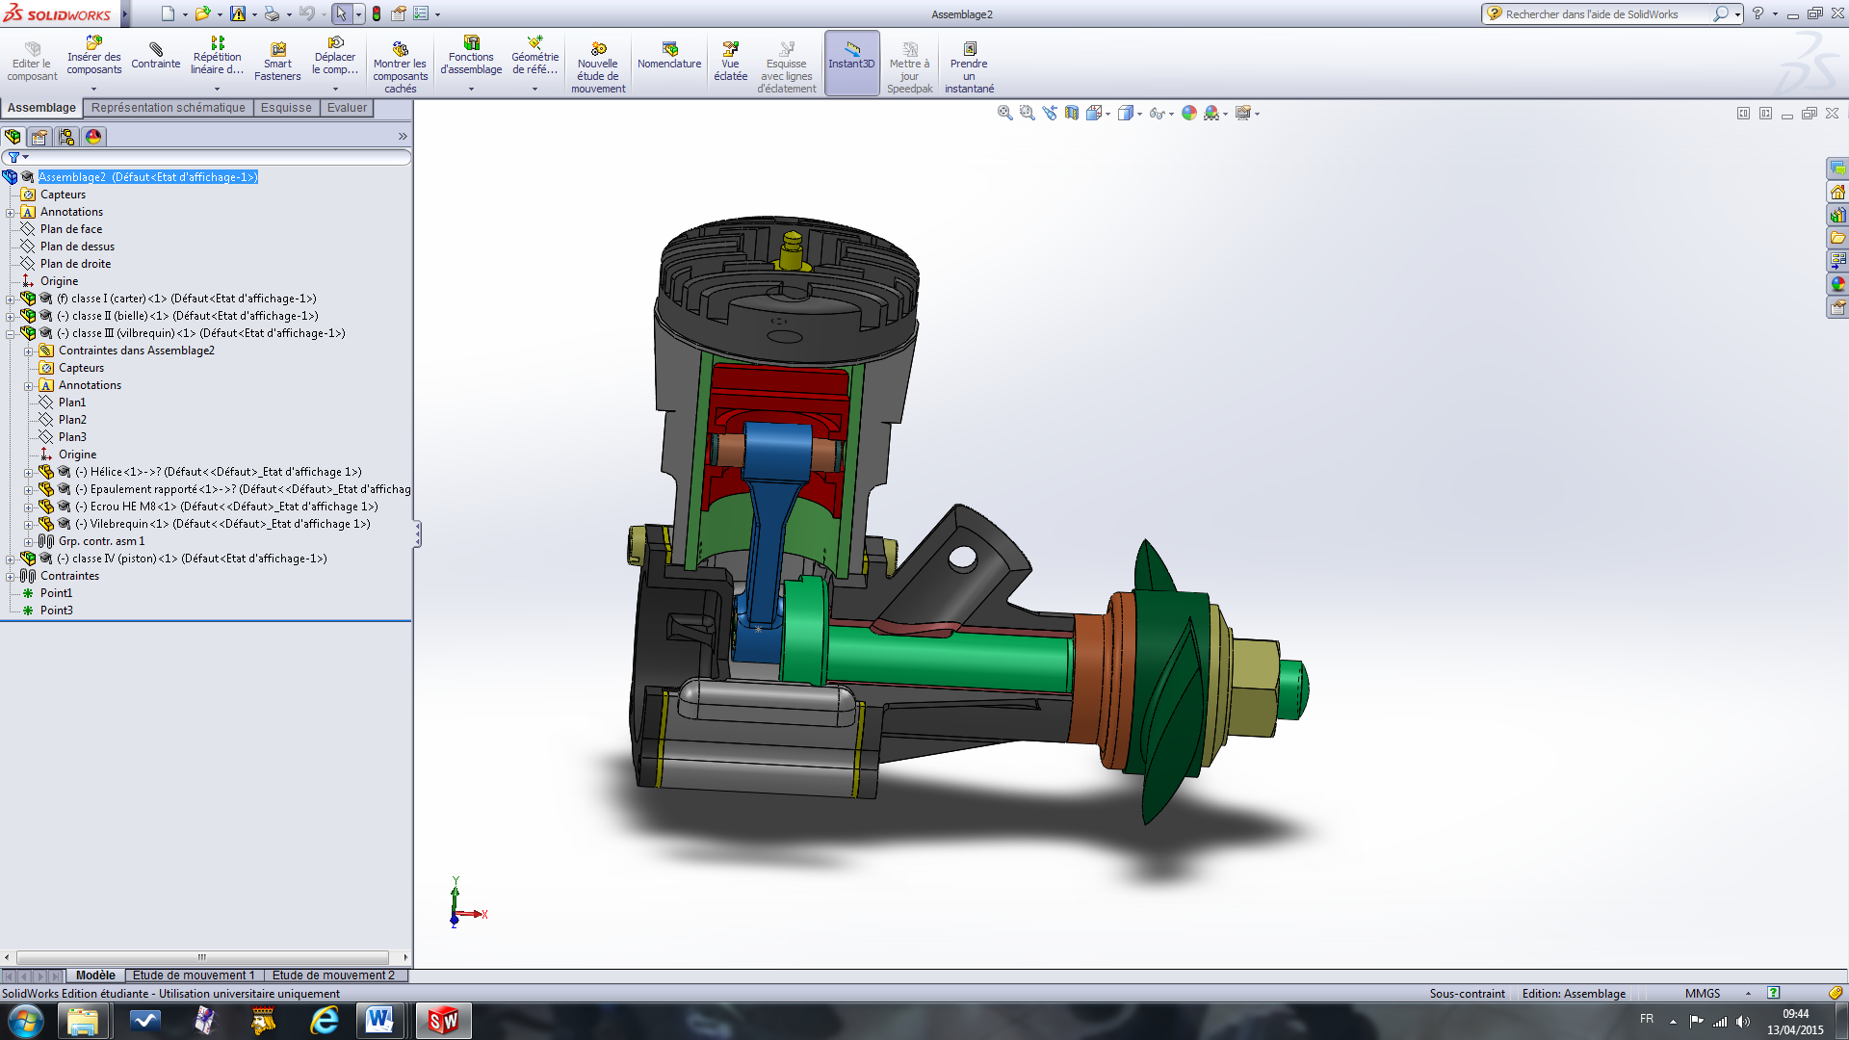
3. Le piston : 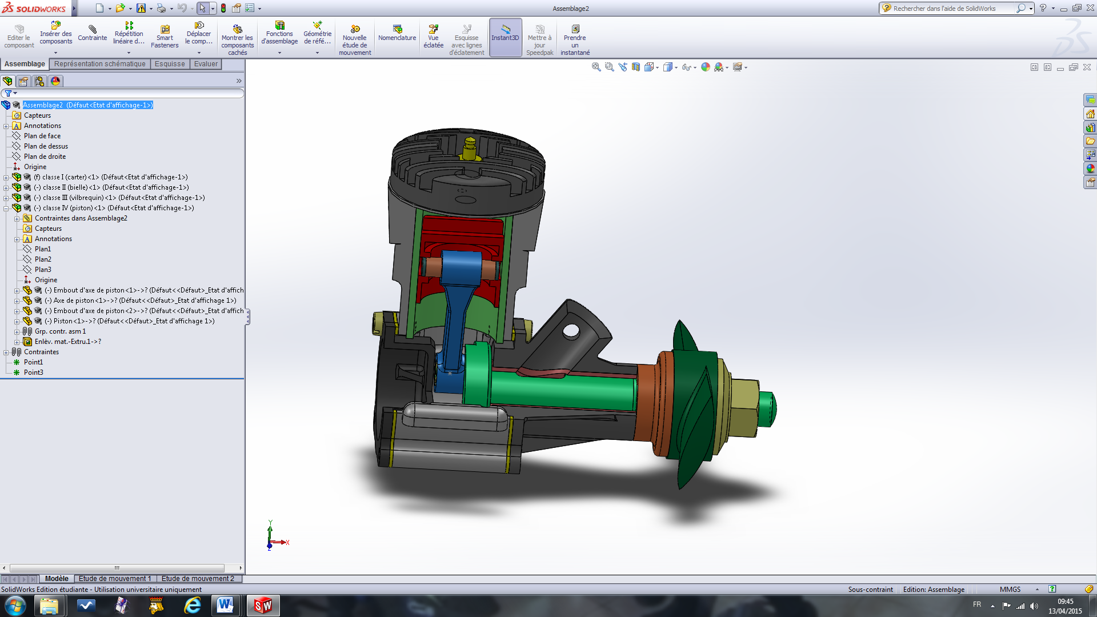

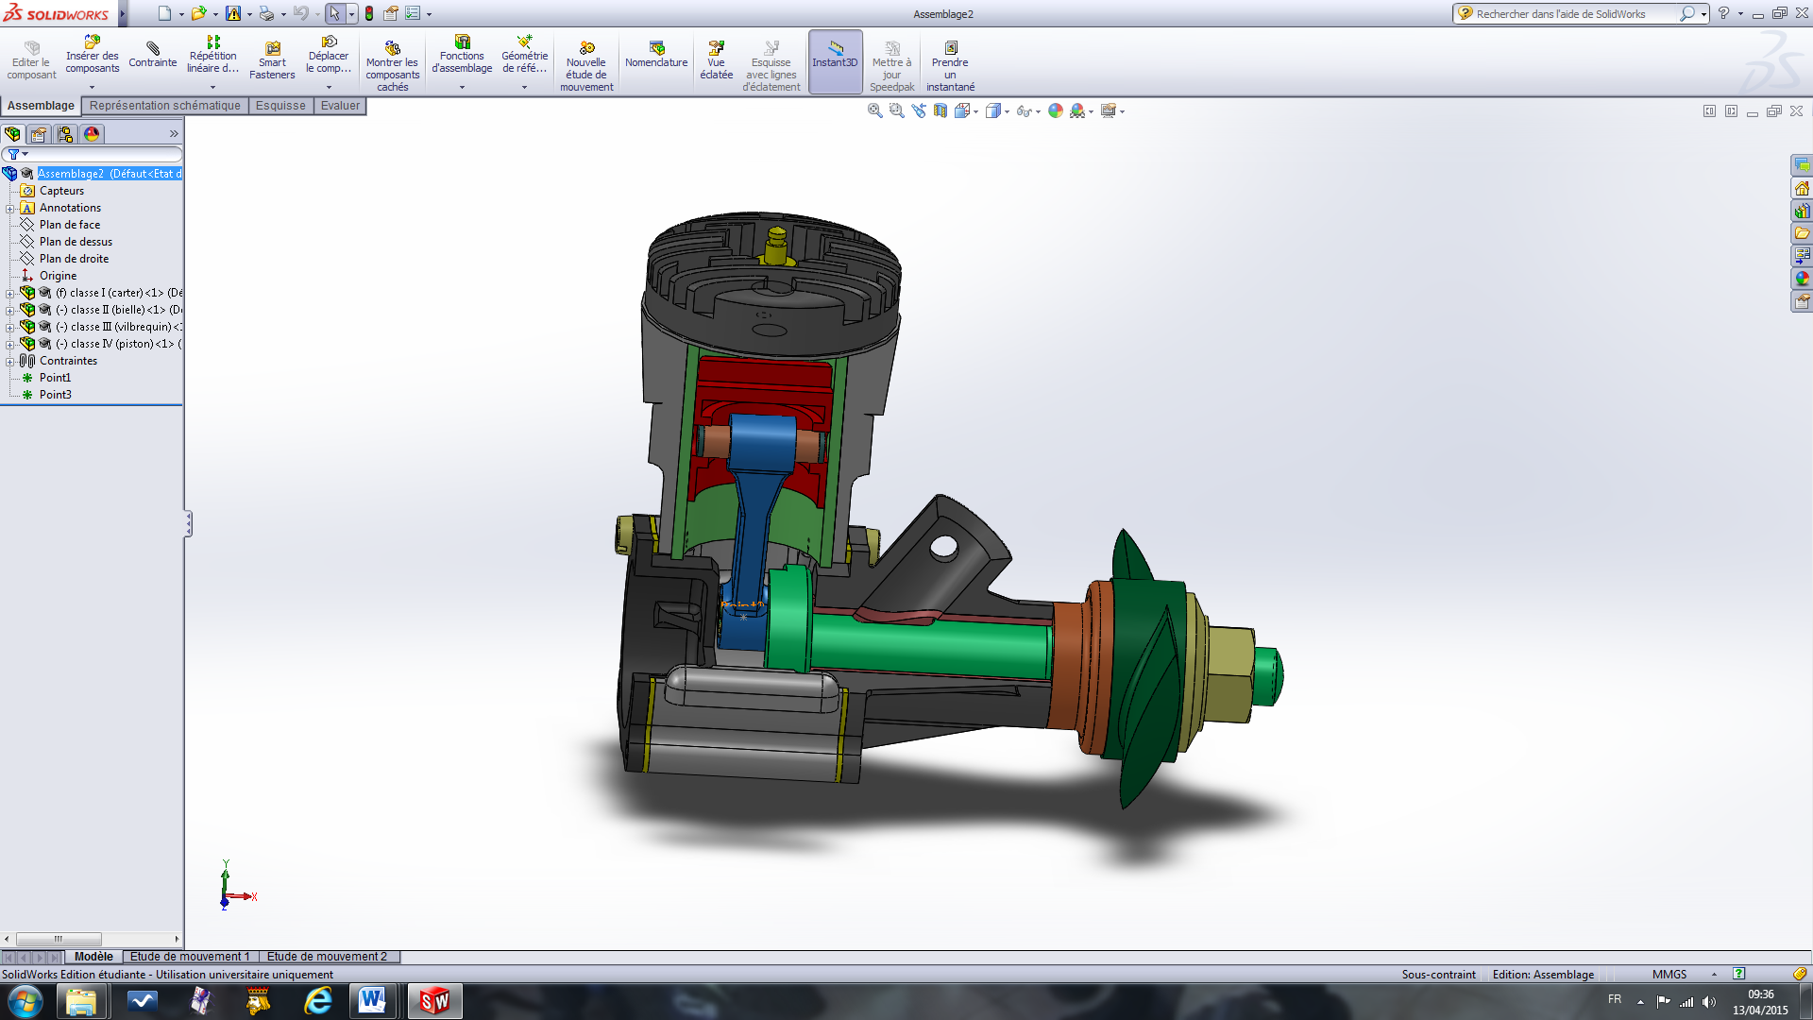

**Graphe des liaisons**

**Définition**

Le graphe des liaisons est une figure qui synthétise les classes d'équivalence et les liaisons entre ces classes.

Chaque classe d'équivalence cinématique sera représentée par un cercle et chaque liaison entre classe sera représentée par une ligne joignant les deux cercles. Pour chaque liaison, on indique son nom et ses caractéristiques géométriques.

**Exemple**

**Moteur Thermique de modèle réduit**

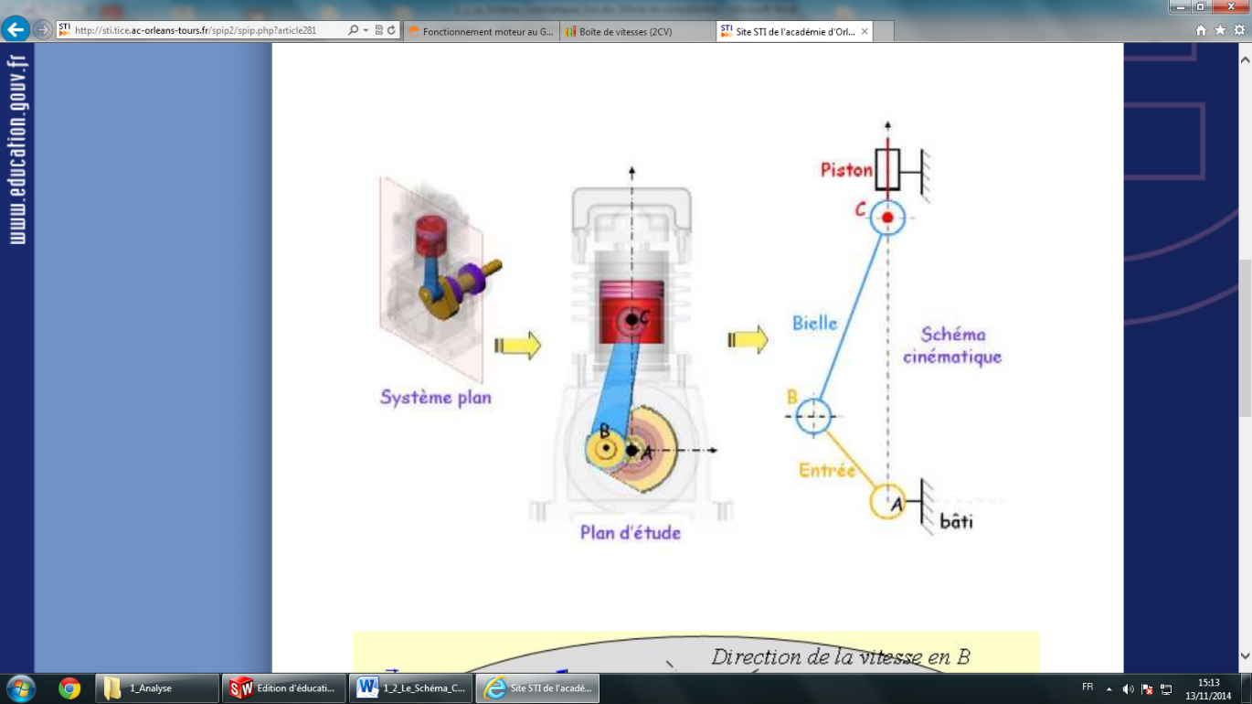

y

x

vilebrequin

Carter

**Graphe des liaisons**

**Applications**

**Pompe à plateau à pistons axiaux**

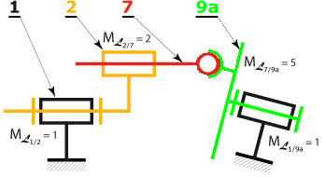

3

**Graphe des liaisons**

* **Transformation de mouvement de rotation continue en mouvement de translation alternatif**

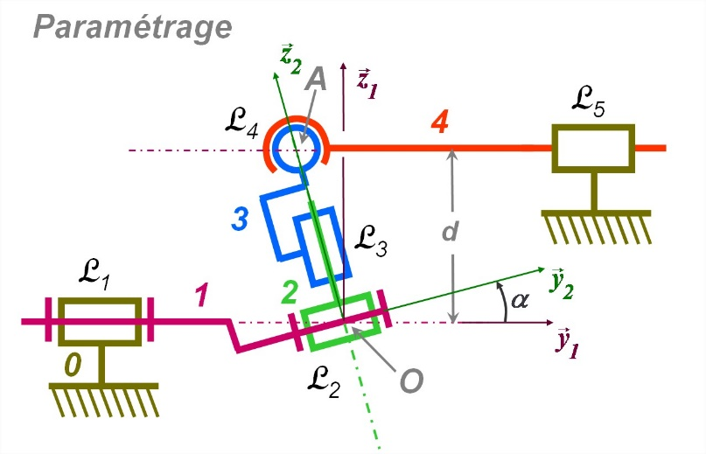

Glissière d’axe (F, Y1)

Rotule de centre A

Pivot d’axe (O, Y2)

Pivot d’axe (B, Y1)

**Graphe des liaisons**

Pivot glissant (C, Z2)

* **Transformation de mouvement de rotation continue en mouvement de translation alternatif**

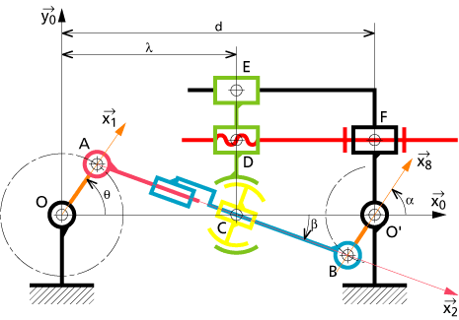

**8**

**7**

**6**

**5**

**4**

**3**

**2**

**1**

Rotule O’

Pivot d’axe Zo

Glissière d’axe x0

Glissière d’axe x0

Rotule B

Rotule A

* **Transformation de mouvement de rotation continue en mouvement de rotation alternatif**